Car Return - Der Rückmelder
Wer (so wie ich) öfters mal einen Mietwagen zurück melden muss und dazu (so wie ich) eine Email ausfüllen muß, aber eigentlich (so wie ich) abends nur noch nach Hause will, der schreibt sich (so wie ich) die passende Android- App, die das Geschreibsel auf das Notwendigste beschränkt, weil der Standard- Text als Template in den Einstellungen bereit steht, also nur einmal geschrieben werden muß
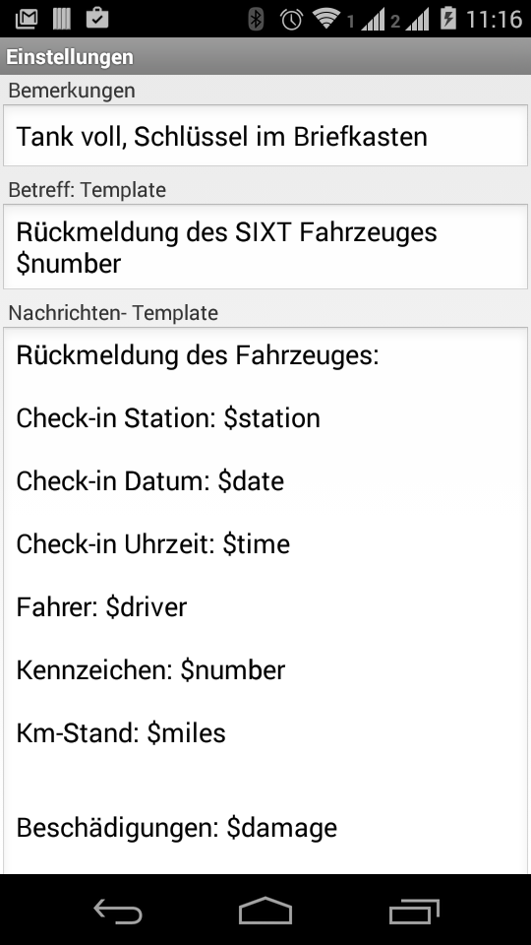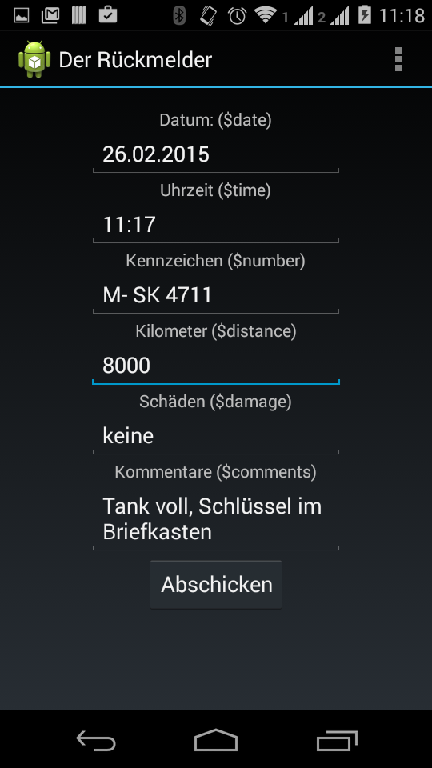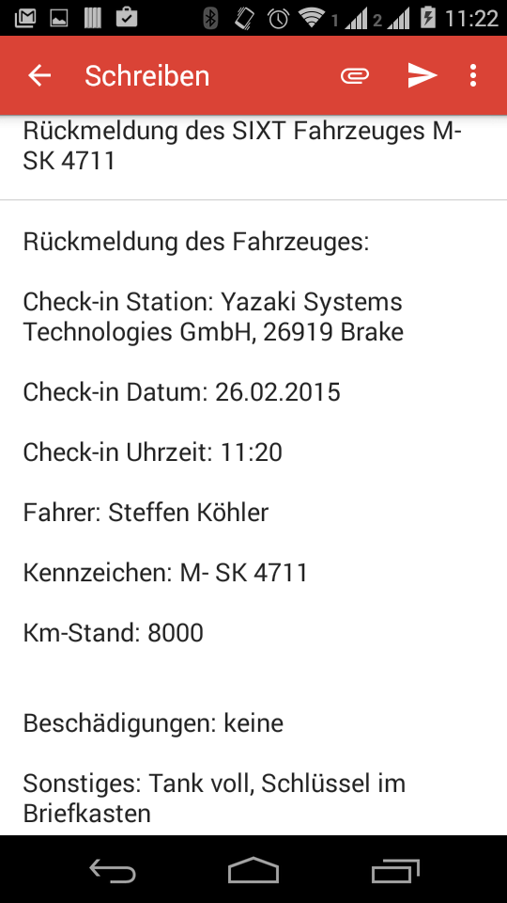

Download
Entweder anklicken oder abfotografieren:


